**О результатах проведения месячника безопасности труда в организациях агропромышленного комплекса Гродненской области во время проведения уборки урожая зерновых и зернобобовых культур**

За период с 08.07.2024 по 12.07.2024г. с целью обеспечения санитарно-эпидемиологического благополучия работников организаций агропромышленного комплекса, здоровых и безопасных условий труда и реализации поручения Гродненского областного исполнительного комитета «О проведении месячника безопасности труда в организациях агропромышленного комплекса Гродненской области во время проведения уборки урожая зерновых и зернобобовых культур» специалистами Кореличского районного ЦГЭ проведен мониторинг 6 объектов: ремонтно-механических мастерских аг. Малюшичи, д. Барановичи; склада для хранения пестицидов и ядохимикатов аг. Малюшичи, пункта протравливания семян д. Н. Рутковичи; склада минеральных удобрений аг. Малюшичи; оценочные мероприятия в отношении РММ аг. Жуховичи СПК «Жуховичи»

Нарушения требований законодательства в области санитарно-эпидемиологического благополучия населения выявлены на 6 (или 100 %) проверенных объектах субъектов хозяйствования.

Типичными нарушениями, выявленными на объектах сельскохозяйственных организаций, являются:

- не содержание в чистоте производственной и прилегающей территории объектов -57,1%;

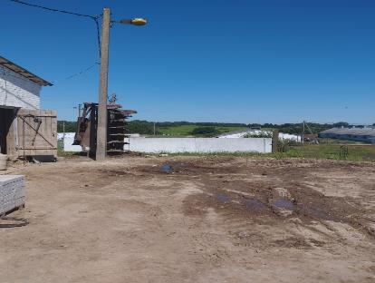

- несвоевременное проведение ремонтов в производственных и санитарно-бытовых помещениях – 50%;

- не содержание в чистоте производственных, вспомогательных и санитарно-бытовых помещений, осмотровых канав – 33%;

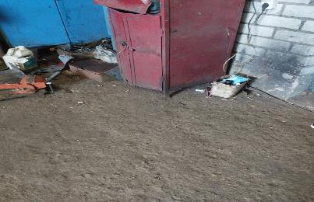

- емкости для сбора отходов переполнены, площадки не содержатся в чистоте на 33% обследованных объектов;

- оконные проемы естественного освещения производственных и санитарно-бытовых помещений не содержатся в чистоте – на 33% обследованных объектов;

- не обеспечен своевременный покос травы участков озеленения территории объекта– 50%

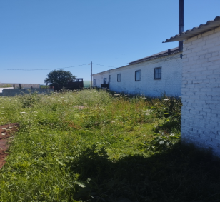 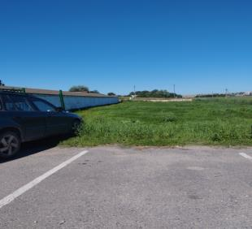

**По итогам проведенных оценочных мероприятий и мониторинга** направлена 1 информация в управление сельского хозяйства Кореличского РИК, 1 информация в сельскохозяйственную организацию и профсоюзный комитет для рассмотрения и принятия управленческого решения по приведению данных объектов в соответствии с требованиями законодательства в области санитарно-эпидемиологического благополучия населения, выдана 1 рекомендация об устранении нарушений, проведена разъяснительная работа с работниками РММ аг. Малюшичи по вопросам соблюдения требований санитарно-эпидемиологического законодательства к условиям труда работающих..

Помощник врача-гигиениста Каляда О.Н.